PEDIDO DE INDICAÇÃO Nº 3.417/2019
Colocação de uma academia ao ar livre, na nova praça, na Rua Silvio Gilberto Christmann, ao lado da UBS Canudos.
Solicita-se, após os trâmites regimentais, que seja enviada cópia da presente proposição ao Poder Executivo, para que realize as seguintes providências:
Colocação de uma academia ao ar livre, na nova praça, na Rua Silvio Gilberto Christmann, ao lado da UBS Canudos. Essa é uma demanda solicitada pelos moradores do local.
Novo Hamburgo, 27 de agosto de 2019.

Vereadora Patricia Beck

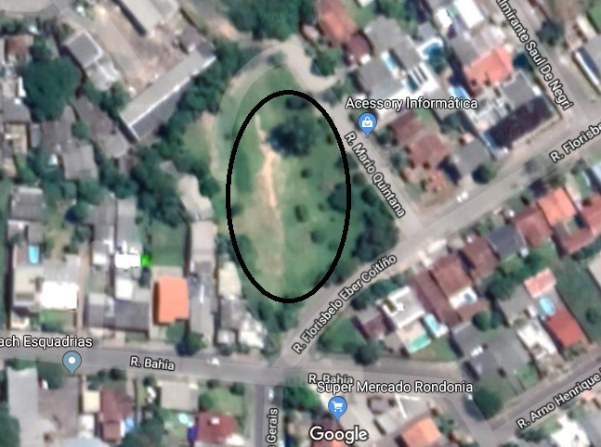

Obs.: Redação conforme original do autor.
/JVS

